
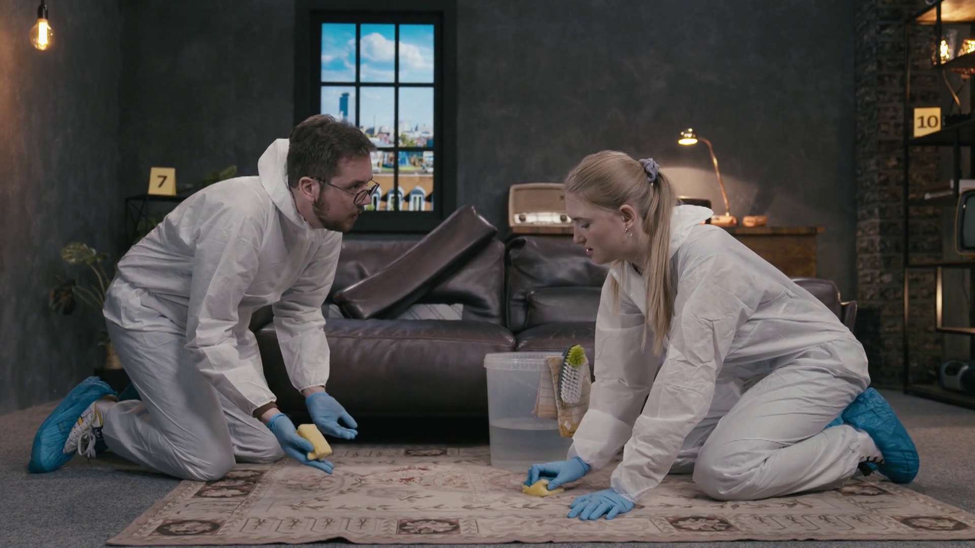Eingetrocknetes Blut
Eingetrocknetes Blut

Schaut euch den Film von Minute 02:10 bis 04:50 an.

Grundlagen:
Ein Blutfleck ist eingetrocknet. Blut besteht unter anderem aus Proteinen, rotem Blutfarbstoff und Wasser. Wenn das Wasser verdunstet, denaturieren die Proteine und die Blutmoleküle haften durch zwischenmolekulare Wechselwirkungen an der Kleidung.

1. Es gibt drei Methoden, um eingetrocknetes Blut zu entfernen.
Beschreibe die jeweilige Methode und versuche zu erklären, warum diese Methode funktioniert.

1. Methode:
Erklärung:
2. Methode:
Erklärung:
3. Methode:
Erklärung:

2. Blutmoleküle haften durch zwischenmolekulare Wechselwirkungen (ZMWW) an der Kleidung.

2a. Erläutere, welche Arten von ZMWW es gibt und vergleiche die Stärke der verschiedenen ZMWW.

2b. Erkläre, wie Kochsalz (Natriumchlorid) dabei hilft, Blutflecken aus Textilien zu entfernen. Gehe dabei insbesondere auf ZMWW zwischen denaturierten Blutproteinen und den Fasern der Kleidung ein.

______________________________________________________________________________________
______________________________________________________________________________________
______________________________________________________________________________________
______________________________________________________________________________________
______________________________________________________________________________________
______________________________________________________________________________________
______________________________________________________________________________________
______________________________________________________________________________________

